«В совершенствовании человека - смысл жизни» М.Горький

ШКОЛЬНАЯ ГАЗЕТА МКОУ СОШ № 9 г. КИЗИЛЮРТ, РД ВЫПУСК март 2018г.
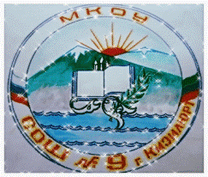 Д Е В Я Т К А 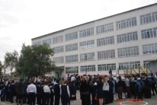

информационный орган педагогов
и ученического коллектива МКОУ СОШ № 9 г. Кизилюрт

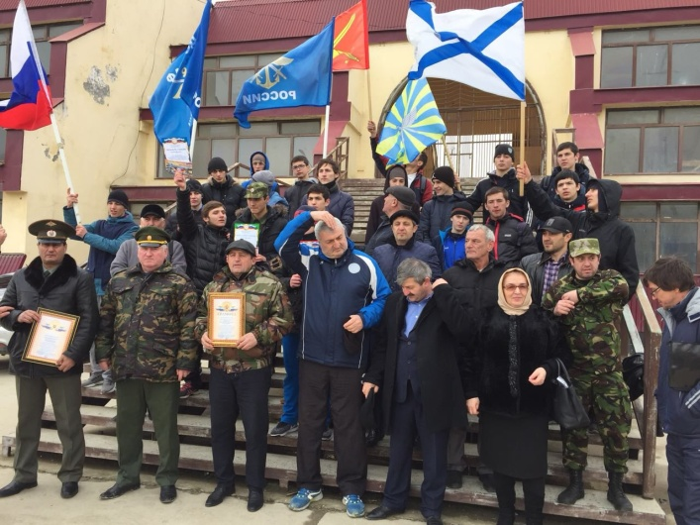

Поздравляем с победой!

Читайте в номере:

- Поздравляем!

- Классный час «Умейте дружбой дорожить»

- Встреча с руководителем ОП при Муфтияте

- Классный час «Государственные символы России»

17 марта 2018 года во взаимодействии с администрацией МО «Город Кизилюрт», военными комиссариатами Кизилюртовского и Кумторкалинского районов РД, отделами образования, физкультуры и спорта администрации города с целью военно-патриотического воспитания молодежи допризывного возраста: -физического и духовно-нравственного воспитания молодежи; -повышения престижа военной службы у подрастающего поколения; -оптимизации организационных форм физкультурно-спортивной работы и улучшения физкультурно-спортивной работы с молодежью допризывного возраста в образовательных учреждениях, на городском стадионе проведена весенняя Спартакиада молодежи г.Кизилюрт допризывного возраста 2001-2003 гг.р., посвященная 100-летию образования военных комиссариатов.
В программу Спартакиады были включены виды: - разборка сборка автомата; -стрельба из пневматической винтовки; -метание гранаты; -потягивание на перекладине; -прыжки в длину с места; -бег на 100 м; -бег на 2000 м.
В Спартакиаде приняли участие 7 команд. Абсолютным победителем по всем видам стала команда юнармейцев нашей школы. Руководитель - Атаев З.А.
От имени местного отделения ДОСААФ России Республики Дагестан команде вручили Диплом и денежное вознаграждение.

«Умейте дружбой дорожить»

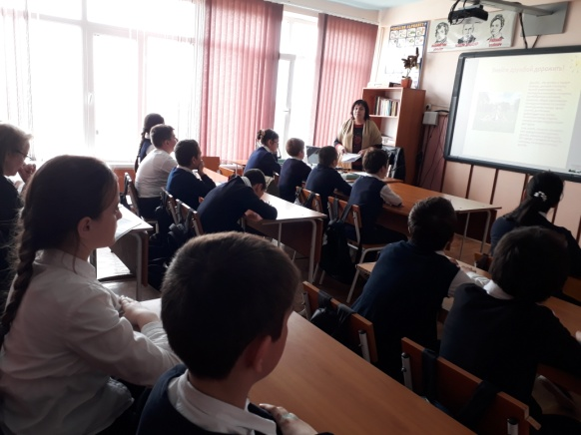
Полезная встреча
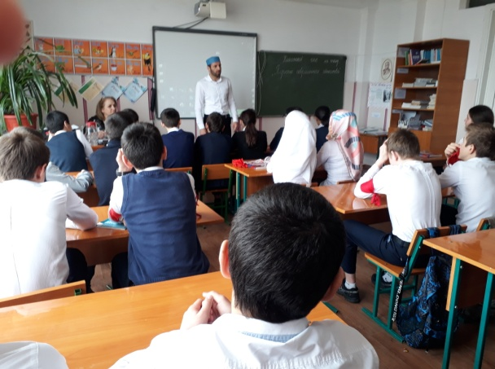

20.03.18г. в 5 классе прошел открытый классный час на тему «Умейте дружбой дорожить».
Цель мероприятия: сплочение детского коллектива, воспитание чувства взаимопомощи, умения слушать и понимать друг друга. Учащиеся рассказывали стихи о дружбе, вспоминали пословицы и поговорки, выполняли творческие задания, разгадывали кроссворды. Классный руководитель:
Гусейнова П.М.

Руководитель ОП при Муфтияте РД по г.Кизилюрт Шахбан Хапизов - частый гость в нашей школе. Сегодня он выступил перед учащимися 7 и 9-х классов с духовно-просветительской лекцией на тему «Пороки современного общества». Учащиеся задавали ему вопросы, приводили примеры различных жизненных ситуаций, анализировали, делали выводы. Встреча прошла плодотворно.

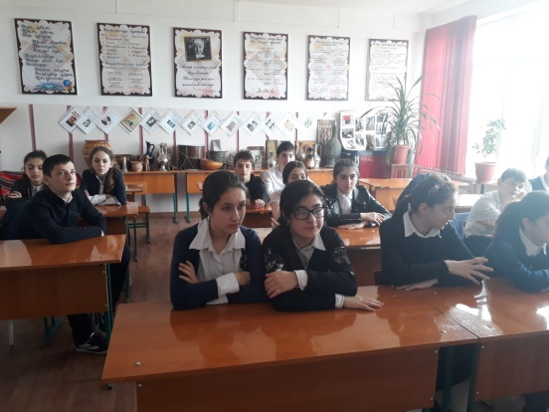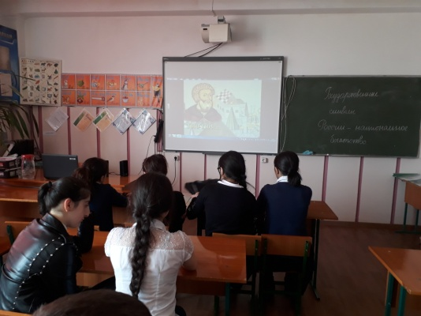

Классный час «Государственные символы России»
20.03.18г. в 7 классе прошел классный час на тему: «Государственные символы России».
Цель мероприятия: воспитывать у учащихся уважительное и бережное отношение к государственным символам страны, к ее историческому прошлому и традициям всех народов, развивать познавательный интерес, расширять кругозор в области государственной символики.
Учащиеся посмотрели видеофильм Национальной библиотеки для учащихся школ, вспомнили основные исторические события, сделали выводы о том, что государственные символы: герб, гимн и флаг - воплощение истории нашей Родины и отражение ее настоящего, выражение патриотизма граждан и что необходимо всегда помнить о том, что гимн, герб и флаг – это святыни нашей Родины, к которым нам надо относиться с уважением, хранить их для других поколений, приумножать их славу. Классный руководитель: Магомедова З.Б.
Что такое терроризм?
27.01.18г. в 1-м классе была проведена беседа на тему: «Что такое терроризм». Цель мероприятия: дать определение понятию «терроризм», осветить проблему терроризма в России, определить правила поведения при угрозе теракта. Учительница акцентировала внимание учащихся на необходимости проявления бдительности с целью профилактики совершения террористических актов, ознакомила детей с основными правилами поведения в условиях теракта. Учитель начальных классов: Набиева П.Н.
Поздравляем с победой на олимпиаде СКФО «Будущее Кавказа»!
С целью выявления и развития у учащихся творческих способностей и интереса к научной деятельности, а также укрепления межнациональных и добрососедских отношений ежегодно в нашей республике среди учащихся 9-11 классов проводится открытая школьная олимпиада СКФО «Будущее Кавказа». В этом году, (в VIII по счету), участие в ней приняли около 500 школьников со всего Северного Кавказа. Олимпиада завоёвывает все большую популярность. Отрадно, что на олимпиаде такого высокого уровня одержали победу ученики 11–го класса нашей школы: Эмиров Ш. (1-е место по биологии) и Хапизов Я.(3-е место по географии). Наши ребята получили дипломы, памятные призы и денежные вознаграждения.
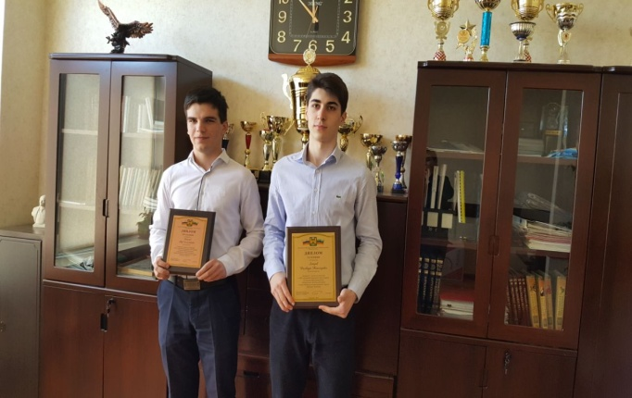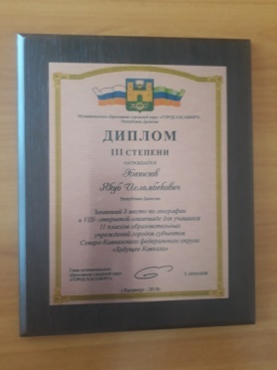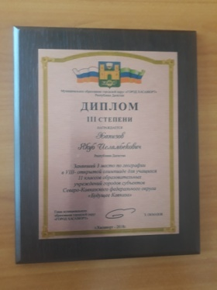
Учредитель: педагогический и ученический коллектив шеф-редактор: Магомедова З.Б.
МКОУ СОШ № 9 г. Кизилюрт, ул. Вишневского,145 «б» верстка: Гарайзуева Г.

шеф-редактор: Магомедова З.Б.
МКОУ СОШ № 9 г.

ь: педагогический и ученический коллектив шеф-редактор: З.Б. Магомедова
МКОУ СОШ №

